ЛР 1

Разработать мобильное приложение согласно прототипа, представленного ниже на рисунке 1. Реализовать следующий функционал:

Задание на 4-6 баллов

1. По нажатию на кнопку «FEED» происходит обновление счетчика в поле Satiety, каждые 15 нажатий, реализовать анимацию кота( по своему усмотрению)
2. Предусмотреть согласно Guidelines платформы возможность поделиться результатом в соц сетях
3. Реализовать пункт О Разработчике, где указать номер группы, фамилию и номер лабораторной
4. Вести запись результатов и отобразить в виде таблице (Дата и результат)

Задание на 6-8 баллов

1. Реализовать механизм запоминания пользователей (может играть несколько человек на 1 устройстве)
2. Окно загрузки с анимированным обьектом
3. Авторизация через Google-play/ GameCenter (в зависимости от платформы)
4. Механизм в стиле GuitarHero, по нажатию на совпадение, происходит обновление счетчика

Задание на 8-10 баллов

1. На главном экране устройства, реализовать виджет с отображением результатов последней игры
2. Реализовать механизм добавления достижений в игре
3. Окно помощи пользователю с предоставлением информации о возможностях и правилах в виде ленты (см. Рисунок 2)
4. Реализовать максимальное соблюдение GuideLines плафтормы и аргументировать свой выбор

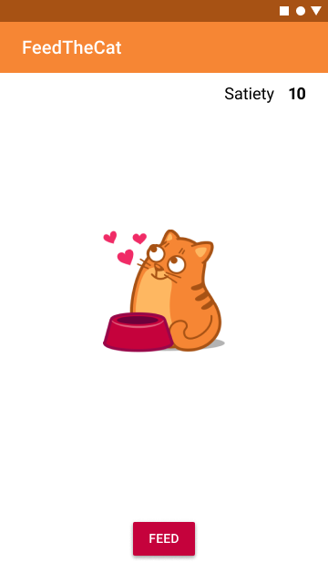 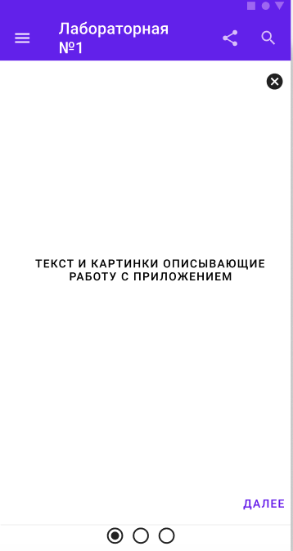

Рисунки 1 и 2